

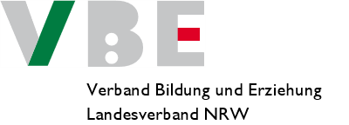

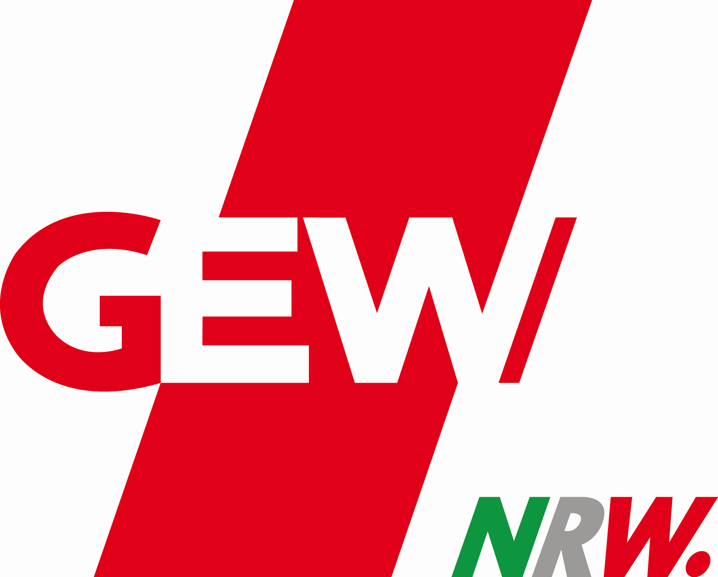

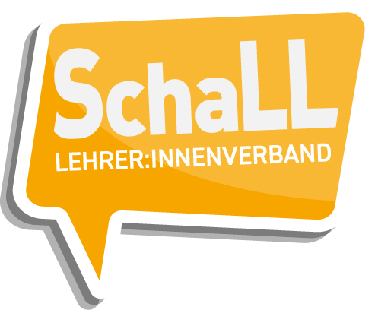

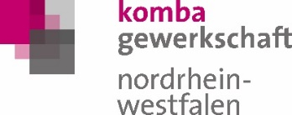



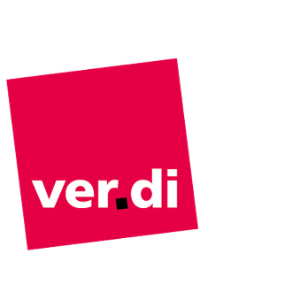

**Positionspapier zur Schulsozialarbeit in Nordrhein-Westfalen**

**Schulsozialarbeit an allen Schulen in Nordrhein-Westfalen sicherstellen und einen sukzessiven Ausbau von Standards zur Qualitätssicherung beginnen!**

Am 1. September 2023 fand ein gemeinsamer Fachtag „**LAG Schulsozialarbeit NRW e.V. trifft Gewerkschaften und Verbände / zusammen stark für die Schulsozialarbeit“** in Duisburg-Wedau statt. Die anwesenden Verbände und Gewerkschaften setzen sich gemeinsam für eine Stärkung und einen Ausbau von Schulsozialarbeit in NRW ein.

Seit über 50 Jahren gibt es in NRW die Expertise der Schulsozialarbeit. Jedoch nicht für alle Kinder und Jugendlichen und nicht an allen Schulen. Dies ist eine Bildungsungerechtigkeit.

Schulsozialarbeit war bereits vor der Pandemie an Schulen eine neutrale Anlaufstelle für Kinder und Jugendliche, welche ihnen einen geschützten Raum und Unterstützung bot zur Bewältigung von sozialen Konflikten und mentalen/psychischen, familiären oder finanziellen Problemen. Schulsozialarbeiter*innen bieten eine ressourcen- und lösungsorientiere Beratung und Begleitung. Sie wissen um mögliche außerschulische Hilfen.

Die Schulsozialarbeit bietet mit ihren umfangreichen Angeboten von der Einzelfallhilfe, der Beratung, der individuellen und sozialen Förderung, von der innerschulischen und außerschulischen Vernetzungsarbeit, in der Konzept- und Schulentwicklung sowie mit der Sozialraumorientierung allen am Schulleben Beteiligten und besonders den Kindern und Jugendlichen eine wichtige Unterstützung und Begleitung. Schulsozialarbeit basiert auf den Prinzipien der Sozialen Arbeit und bringt diese Expertise in Schule ein. Die Schulsozialarbeit richtet sich an alle Schüler*innen, sie arbeitet unterrichtsfern und leistet einen Beitrag zum Abbau von Benachteiligungen, für Chancengleichheit und Teilhabe.

Die Stellungnahmen im Landtag NRW zeigen auf, dass die Forderung nach Schulsozialarbeit an allen Schulen und Schulformen in NRW von der Landesschüler*innenvertretung, von Elternverbänden, Lehrer*innenverbänden, Gewerkschaften, Schulpsychologie NRW sowie von Therapeut*innen und Fachärzt*innen und der Wissenschaft unterstützt wird.

In NRW braucht es eine trägerübergreifende Vernetzung und Steuerung für Schulsozialarbeit auf Landesebene. Die Trägerstrukturen in der Schulsozialarbeit müssen mit Ressourcen ausgestattet werden, um Fachberatung, Fortbildung, Koordinierung und Fachaufsicht in der Schulsozialarbeit anhand von Qualitätsstandards gewährleisten zu können. Dies ist in NRW bisher in jeder Trägerstruktur mangelhaft, kaum mitgedacht bzw. nicht auskömmlich sichergestellt.













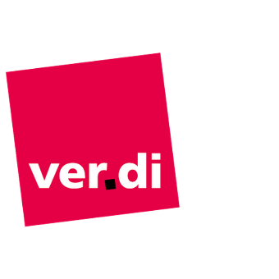

Neben einem quantitativen Ausbau von Schulsozialarbeit sind parallel somit die qualitativen Standards fachlich und trägerübergreifend zu vereinbaren*.* Zeitgleich sind für die Schulsozialarbeiter*innen die im Handlungsfeld der Schulsozialarbeit arbeitsrechtliche und tarifliche Bedingungen weiterzuentwickeln.

Politiker*innen in Nordrhein-Westfalen sind dringend aufgefordert, die Schulsozialarbeit quantitativ und qualitativ zu stärken und dafür notwendige finanzielle Mittel zur Verfügung zu stellen.

Der vom Ministerium für Schule und Bildung (MSB) und vom Ministerium für Kinder, Jugend, Familie, Gleichstellung, Flucht und Integration (MKJFGFI) auf Landesebene moderierte Fachaustausch ist weiterzuführen.

Um der Forderung nach einer Stärkung der Schulsozialarbeit in Nordrhein-Westfalen Nachdruck zu verleihen und gemeinsame Positionen öffentlich bekanntzugeben, bringen Verbände und Gewerkschaften das vorliegende Positionspapier ein.

Die anwesenden Verbände und Gewerkschaften sowie die Landesarbeitsgemeinschaft Schulsozialarbeit NRW e.V. fordern auf dem Fachtag am 1.9.2023 in Duisburg-Wedau im Einzelnen:

* Etablierung der Schulsozialarbeit für alle Schüler*innen an allen Schulen und folglich an allen Schulformen als feste, zur Schule gehörende Profession und Institution in Nordrhein-Westfalen.
* Systematischer, flächendeckender Ausbau der Schulsozialarbeit mit Qualitätsstandards, Neustrukturierung und Entwicklung eines Gesamtkonzeptes in NRW.
* Zentrale Erfassung aller Stellen der Schulsozialarbeit unabhängig von der Trägerschaft.
* Stärkung und Ausbau bestehender Strukturen in der Schulsozialarbeit.
* Eine landesweite, trägerübergreifende Steuerung und Vernetzung (z.B. Landesfachstelle, Koordinierungskonferenz Schulsozialarbeit im MSB in Kooperation mit MKJFGFI )
* (trägerübergreifende) Qualifizierung und Fortbildung von Schulsozialarbeiter*innen sowie
* Fachtage für Schulsozialarbeiter*innen.















* Räumlich-sächliche Ausstattung von allen Schulsozialarbeiter*innen unabhängig von der Trägerschaft u.a. Büro, Computer, digitale Endgeräte, Zugang zu LOGINEO oder zu anderweitige von der Schule genutzten Plattformen, Drucker, Telefone (u.a. Bereitschaftstelefon), verschließbare Aktenschränke, Aufnahme von räumlichen Notwendigkeiten der Schulsozialarbeit in die Schulbaurichtlinien (z.B. Beratungsraum, Gruppenraum, Archivraum), Sachmitteletat für (soziale) Projekte.

An allen genannten Punkten bedarf es gleicher trägerübergreifender Standards und entsprechender gesetzlicher Regelungen.

Die unterzeichnenden Verbände und Gewerkschaften werden den gemeinsamen Verständigungsprozess zur Stärkung der Schulsozialarbeit fortführen.

Duisburg, 1.9.2023

**Unterschriften:**

LAG Schulsozialarbeit NRW e.V._____________________________________________

Verband Bildung und Erziehung (VBE NRW)___________________________________

Gewerkschaft Erziehung und Wissenschaft (GEW NRW)__________________________

Schutzgemeinschaft angestellter Lehrer*innen (SchaLL)__________________________

KOMBA Gewerkschaft NRW________________________________________________

Dt. Berufsverband für Soziale Arbeit e. V. (DBSH)_______________________________

Vereinte Dienstleistungsgewerkschaft (Ver.di)_________________________________